八 层 平 面 图
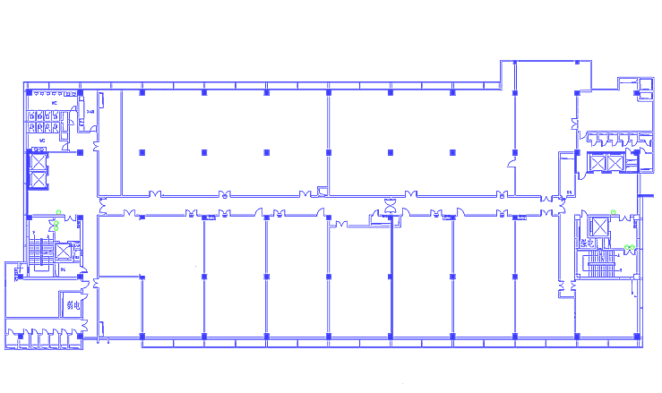
810
805
801
803
807
809
811
813
815
802
804
806
808
812
814
楼梯间
说明：
序号 | 出租情况 | 单元号 | 套内面积（m²） | 租赁面积（m²） | 租金  (元/ m²·月) | 管理费  (元/ m²·月) | 客户名称
1 | 已出租 | 801 | 58 | 97 |  |  | 法语角
1 | 已出租 | 802 | 221 | 335 |  |  | 鑫广电
1 | 已出租 | 803 | 123 | 203 |  |  | 超算中心
1 | 已出租 | 804 | 140 | 212
1 | 已出租 | 805 | 94 | 155 |  |  | 江户教育
1 | 已出租 | 807、809 | 230 | 382 |  |  | 联通
1 | 已出租 | 811 | 115 | 174 |  |  | 陈丹彬
1 | 已出租 | 813 | 124 | 207 |  |  | 河海盟润
1 | 已出租 | 815 | 103 | 175 |  |  | 河海盟润
1 | 已出租 | 810 | 140 | 221 |  |  | 新东方
1 | 已出租 | 812 | 140 | 221 |  |  | 新东方
1 | 已出租 | 814 | 107 | 165
1 | 已出租 | 808 | 126 | 196 |  |  | 轻质防火板墙，防静电地板，消防气体喷淋
合计 |  | —— | 1824

